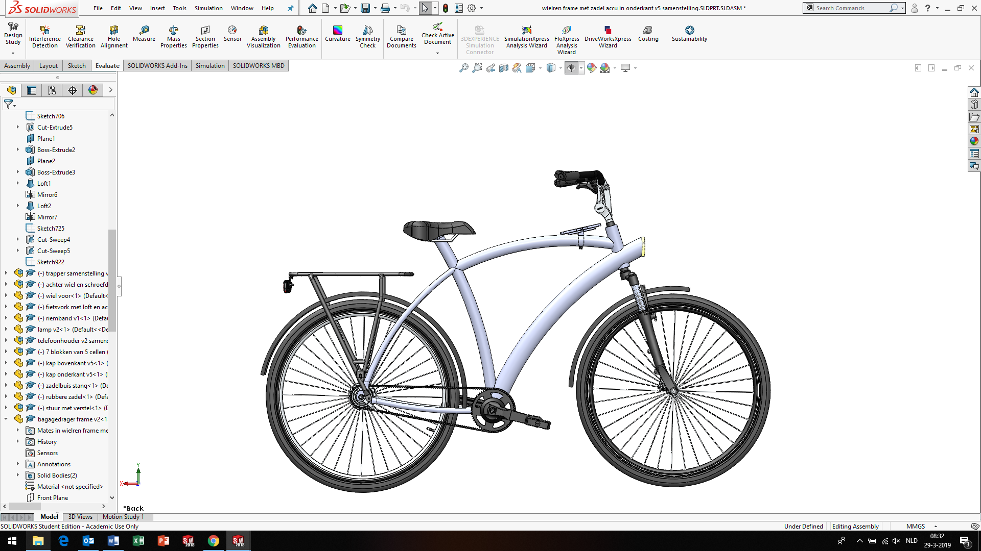Frame 1 mannen:

Doorsnede: accu

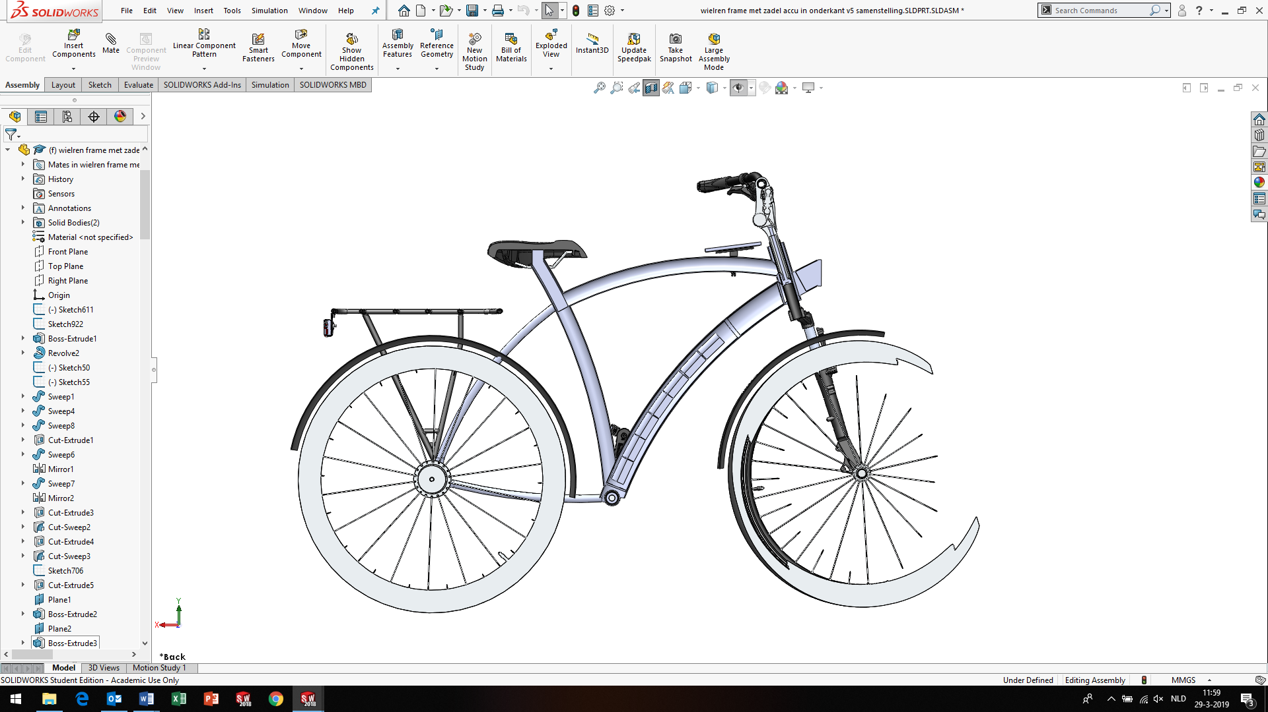

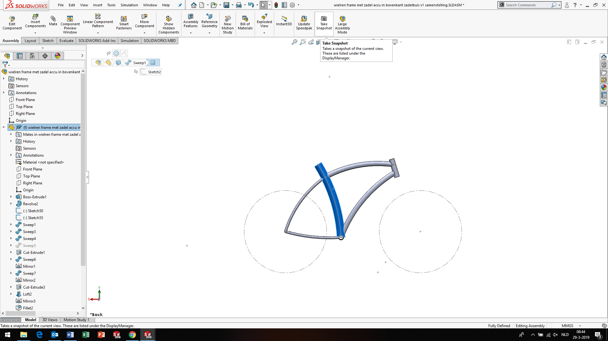Frame 1.1 mannen:

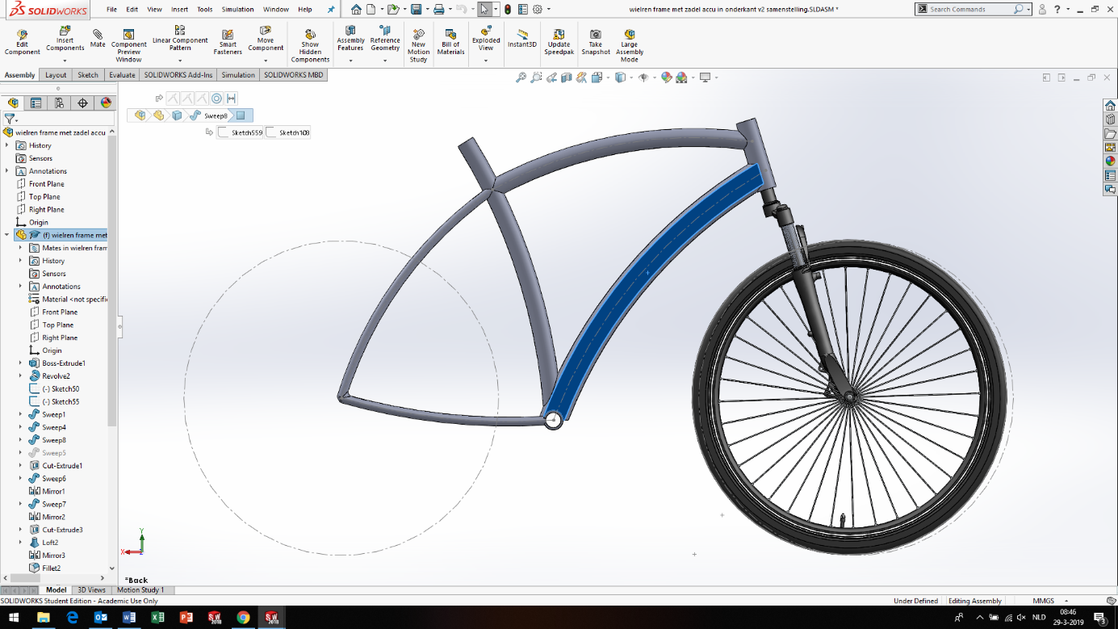Frame 1.2 mannen:

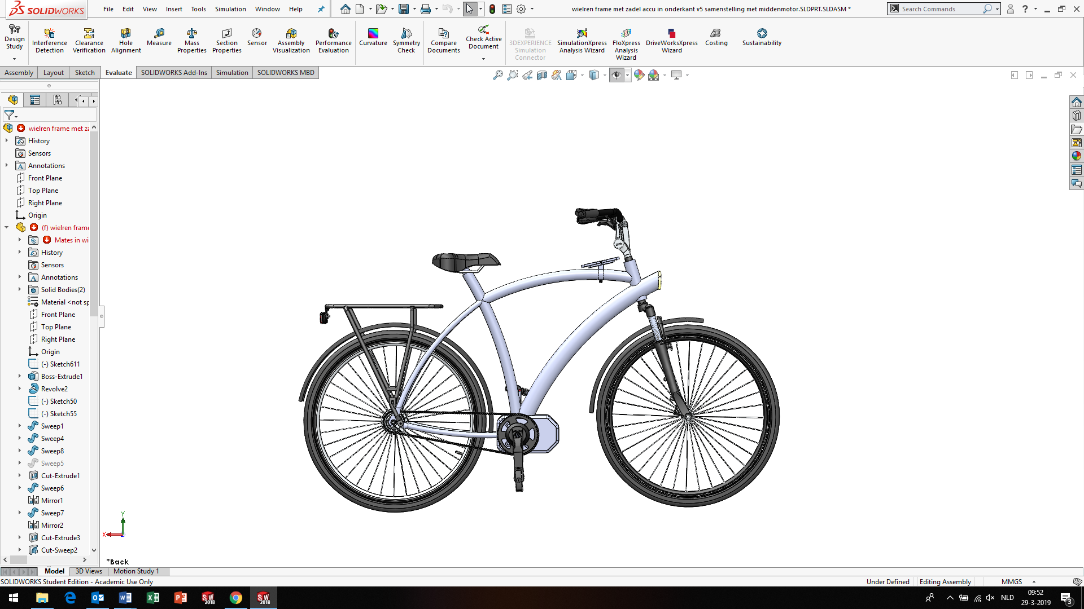Frame 1.3 mannen:

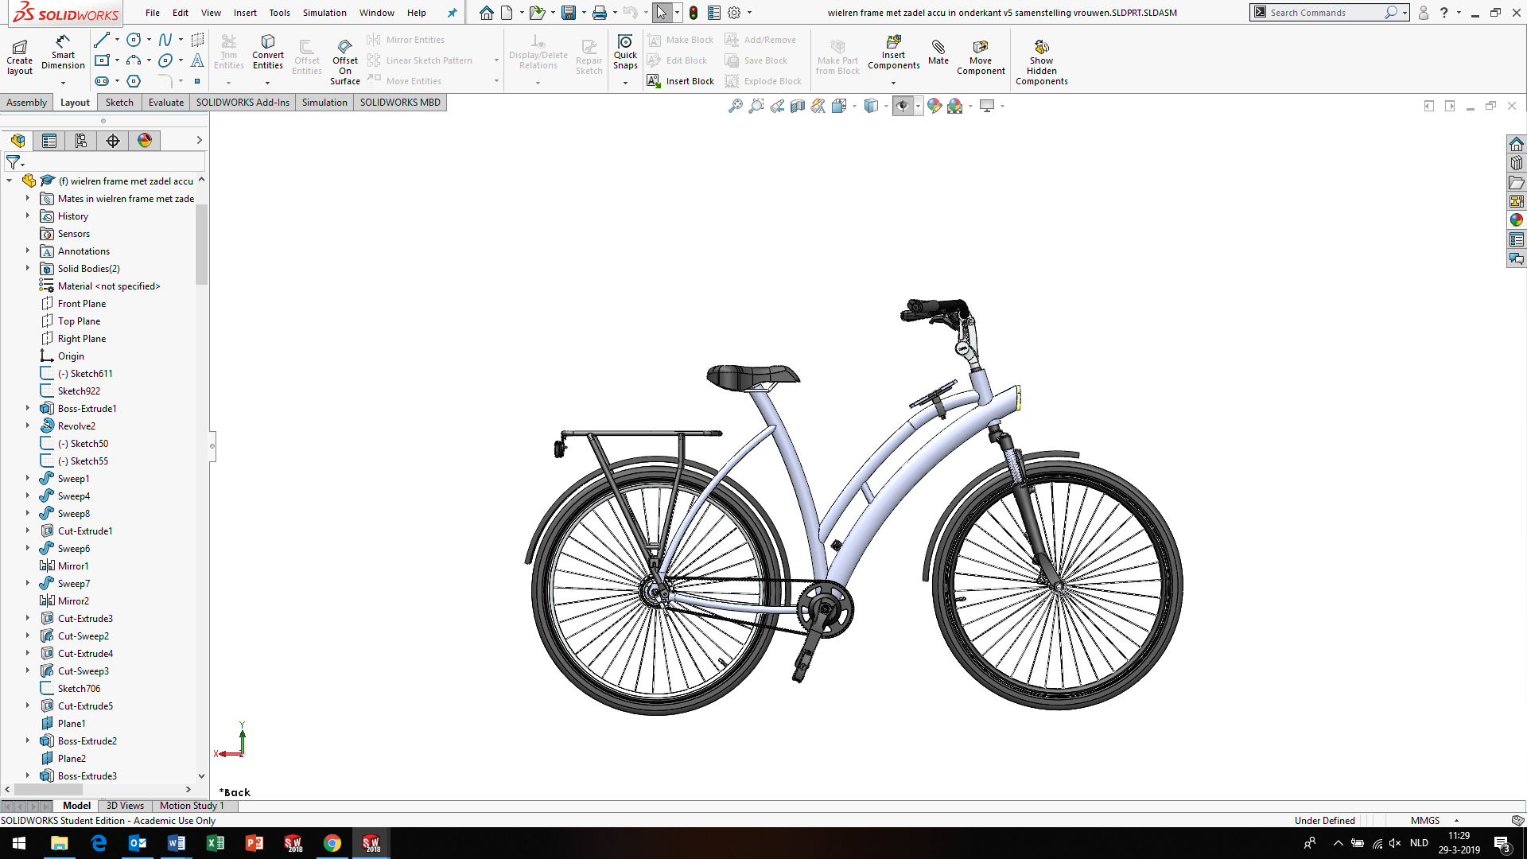

Frame 1.4 vrouwenframe:

Frame 1.5: render

Frame 2:

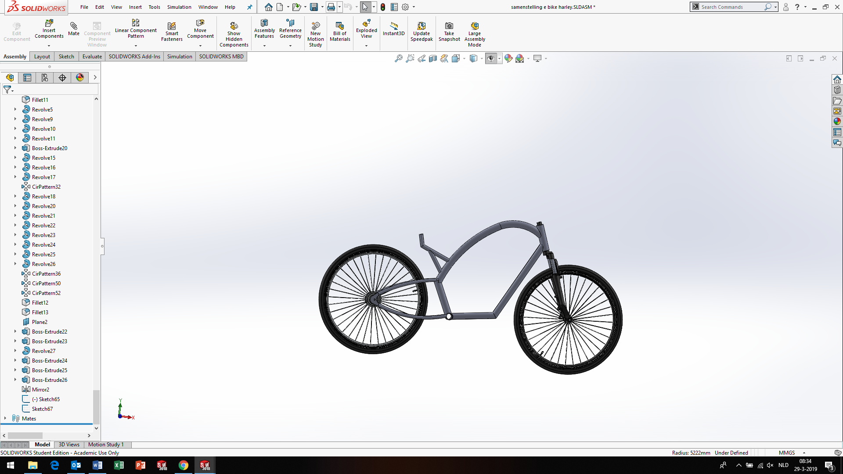

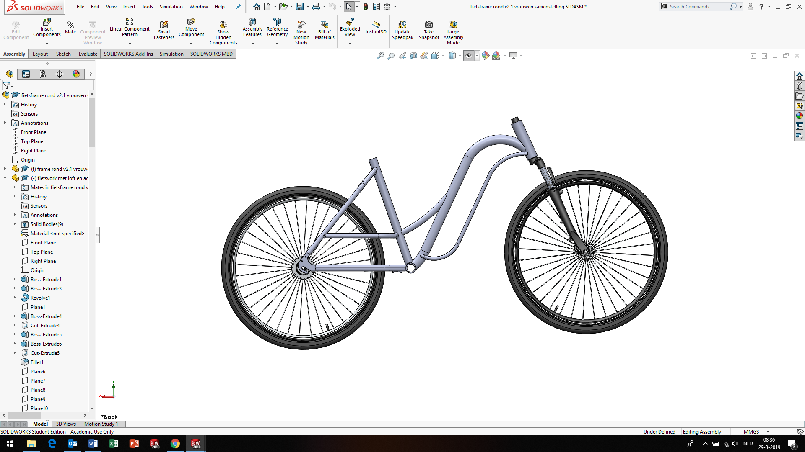Frame 3:

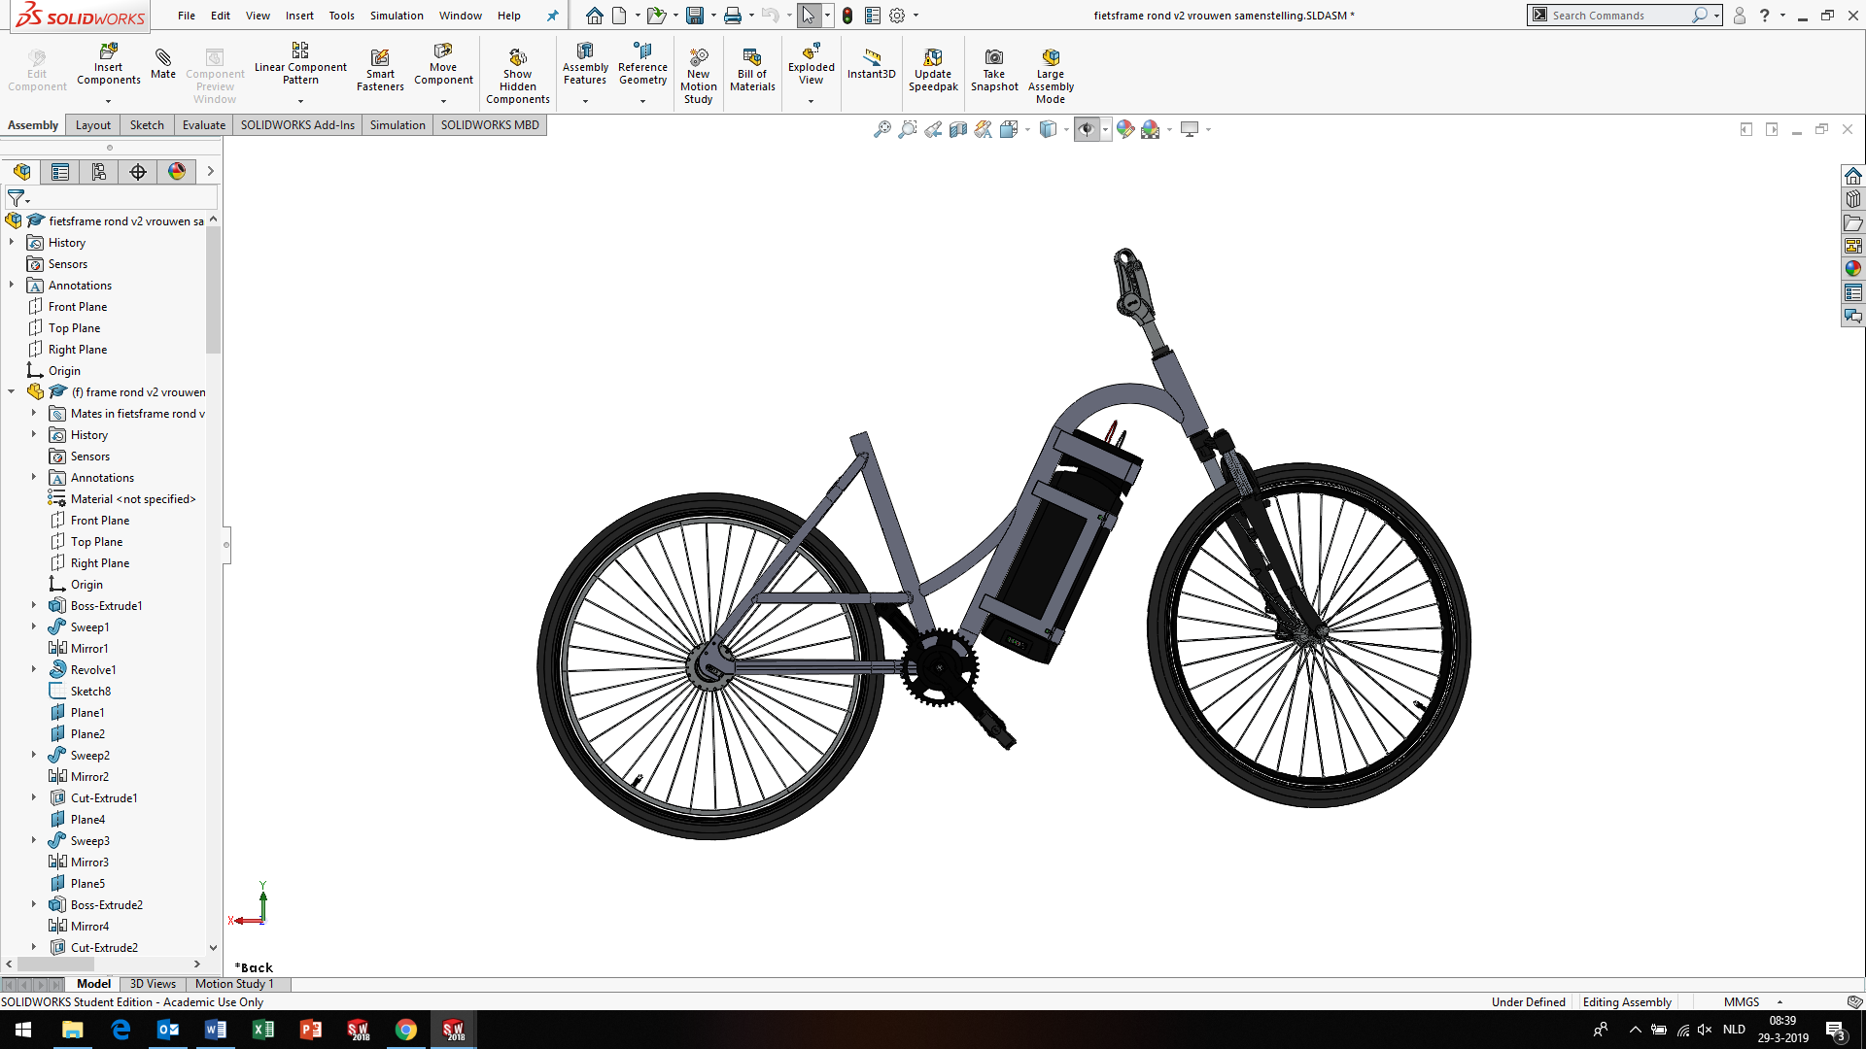Frame 4:

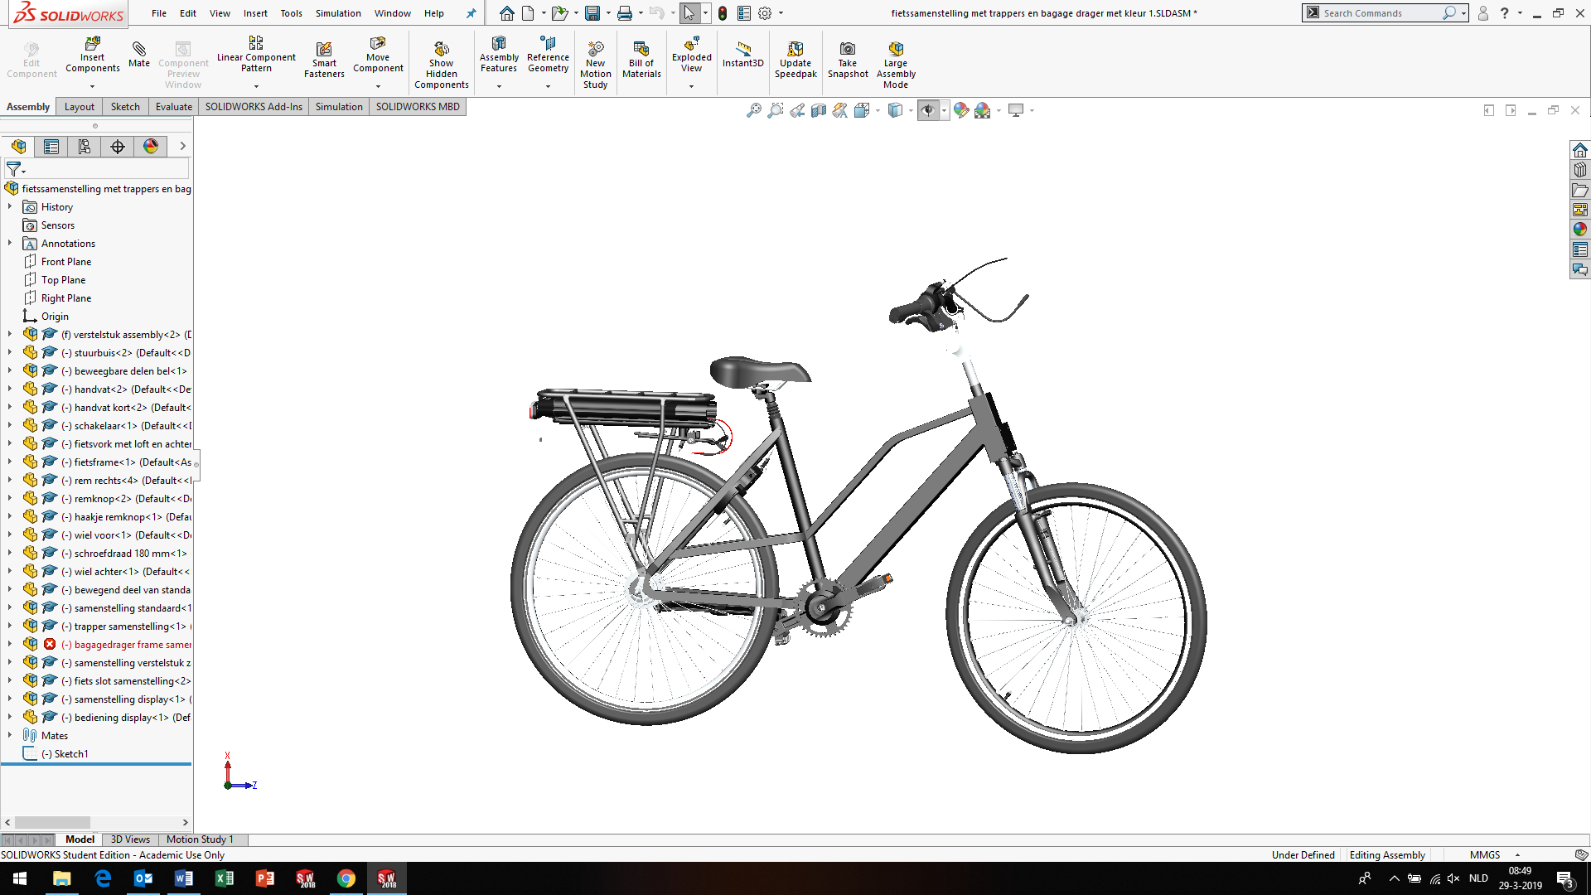

Frame 5: